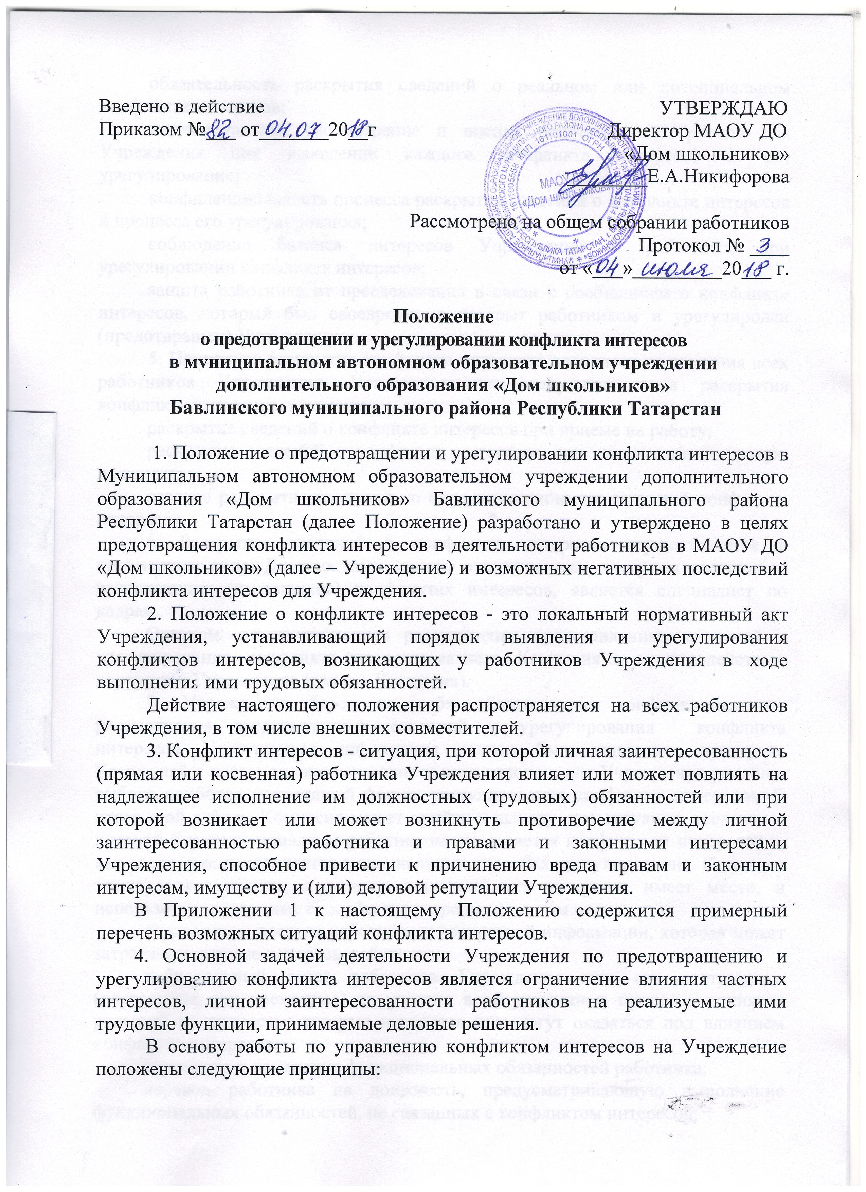

обязательность раскрытия сведений о реальном или потенциальном конфликте интересов;
индивидуальное рассмотрение и оценка репутационных рисков для Учреждения при выявлении каждого конфликта интересов и его урегулирование;
конфиденциальность процесса раскрытия сведений о конфликте интересов и процесса его урегулирования;
соблюдение баланса интересов Учреждения и работника при урегулировании конфликта интересов;
защита работника от преследования в связи с сообщением о конфликте интересов, который был своевременно раскрыт работником и урегулирован (предотвращен) Учреждением.
5. Процедура раскрытия конфликта интересов доводится до сведения всех работников Учреждения. Устанавливаются следующие вида раскрытия конфликта интересов, в том числе:
раскрытие сведений о конфликте интересов при приеме на работу;
раскрытие сведений о конфликте интересов при назначении на новую должность;
разовое раскрытие сведений по мере возникновения ситуаций конфликта интересов.
6. Раскрытие сведений о конфликте интересов осуществляется в письменном виде. Должностным лицом, ответственным за прием сведений о возникающих (имеющихся) конфликтах интересов, является специалист по кадрам.
Органом, осуществляющим рассмотрение представленных сведений и урегулирование конфликта интересов является Комиссия по противодействию коррупции Учреждения (далее – Комиссия).
7. Учреждение берет на себя обязательство конфиденциального рассмотрения представленных сведений и урегулирования конфликта интересов. Поступившая информация должна быть тщательно проверена Комиссией с целью оценки серьезности возникающих для Учреждения рисков и выбора наиболее подходящей формы урегулирования конфликта интересов. В итоге этой работы Комиссия может прийти к выводу, что ситуация, сведения о которой были представлены работником, не является конфликтом интересов и, как следствие, не нуждается в специальных способах урегулирования. Комиссия также может прийти к выводу, что конфликт интересов имеет место, и использовать различные способы его разрешения, в том числе:
ограничение доступа работника к конкретной информации, которая может затрагивать личные интересы работника;
добровольный отказ работника Учреждения или его отстранение (постоянное или временное) от участия в обсуждении и процессе принятия решений по вопросам, которые находятся или могут оказаться под влиянием конфликта интересов;
пересмотр и изменение функциональных обязанностей работника;
перевод работника на должность, предусматривающую выполнение функциональных обязанностей, не связанных с конфликтом интересов;
отказ работника от своего личного интереса, порождающего конфликт с интересами организации;
увольнение работника из организации по инициативе работника.
Приведенный перечень способов разрешения конфликта интересов не является исчерпывающим. В каждом конкретном случае по договоренности Учреждения и работника, раскрывшего сведения о конфликте интересов, могут быть найдены иные формы его урегулирования.
При разрешении имеющегося конфликта интересов следует выбрать наиболее "мягкую" меру урегулирования из возможных с учетом существующих обстоятельств. Более жесткие меры следует использовать только в случае, когда это вызвано реальной необходимостью или в случае, если более "мягкие" меры оказались недостаточно эффективными. При принятии решения о выборе конкретного метода разрешения конфликта интересов важно учитывать значимость личного интереса работника и вероятность того, что этот личный интерес будет реализован в ущерб интересам Учреждения.
8. Настоящим Положением устанавливаются следующие обязанности работников в связи с раскрытием и урегулированием конфликта интересов:
при принятии решений по деловым вопросам и выполнении своих трудовых обязанностей руководствоваться интересами Учреждения - без учета своих личных интересов, интересов своих родственников и друзей;
избегать (по возможности) ситуаций и обстоятельств, которые могут привести к конфликту интересов;
раскрывать возникший (реальный) или потенциальный конфликт интересов;
содействовать урегулированию возникшего конфликта интересов.
Приложение 1

ТИПОВЫЕ СИТУАЦИИ КОНФЛИКТА ИНТЕРЕСОВ

1. Работник Организации в ходе выполнения своих трудовых обязанностей участвует в принятии решений, которые могут принести материальную или нематериальную выгоду лицам, являющимся его родственниками, друзьями или иным лицам, с которыми связана его личная заинтересованность.
Возможные способы урегулирования: отстранение работника от принятия того решения, которое является предметом конфликта интересов.
2. Работник Организации участвует в принятии кадровых решений в отношении лиц, являющихся его родственниками, друзьями или иными лицами, с которым связана его личная заинтересованность.
Возможные способы урегулирования: отстранение работника от принятия решения, которое является предметом конфликта интересов; перевод работника (его подчиненного) на иную должность или изменение круга его должностных обязанностей.
3. Работник Организации или иное лицо, с которым связана личная заинтересованность работника, выполняет или намерен выполнять оплачиваемую работу в иной организации, имеющей деловые отношения с Организацией, намеревающейся установить такие отношения или являющейся ее конкурентом.
Возможные способы урегулирования: отстранение работника от принятия решения, которое является предметом конфликта интересов; рекомендация работнику отказаться от выполнения иной оплачиваемой работы.
4. Работник Организации принимает решение о закупке Предприятием товаров, являющихся результатами интеллектуальной деятельности, на которую он или иное лицо, с которым связана личная заинтересованность работника, обладает исключительными правами.
Возможные способы урегулирования: отстранение работника от принятия решения, которое является предметом конфликта интересов.
5. Работник Организации или иное лицо, с которым связана личная заинтересованность работника, владеет ценными бумагами организации, которая имеет деловые отношения с Организацией, намеревается установить такие отношения или является ее конкурентом.
Возможные способы урегулирования: отстранение работника от принятия решения, которое является предметом конфликта интересов; изменение трудовых обязанностей работника; рекомендация работнику продать имеющиеся ценные бумаги или передать их в доверительное управление.
6. Работник Организации или иное лицо, с которым связана личная заинтересованность работника, имеет финансовые или имущественные обязательства перед организацией, которая имеет деловые отношения с Организацией, намеревается установить такие отношения или является ее конкурентом.
Возможные способы урегулирования: отстранение работника от принятия решения, которое является предметом конфликта интересов; изменение трудовых обязанностей работника; помощь работнику в выполнении финансовых или имущественных обязательств, например, путем предоставления ссуды организацией-работодателем.
7. Работник Организации принимает решения об установлении (сохранении) деловых отношений Организации с организацией, которая имеет перед работником или иным лицом, с которым связана личная заинтересованность работника, финансовые или имущественные обязательства.
Возможные способы урегулирования: отстранение работника от принятия решения, которое является предметом конфликта интересов; изменение трудовых обязанностей работника.
8. Работник Организации или иное лицо, с которым связана личная заинтересованность работника, получает материальные блага или услуги от организации, которая имеет деловые отношения с Организацией, намеревается установить такие отношения или является ее конкурентом.
Возможные способы урегулирования: рекомендация работнику отказаться от предоставляемых благ или услуг; отстранение работника от принятия решения, которое является предметом конфликта интересов; изменение трудовых обязанностей работника.
9. Работник Организации или иное лицо, с которым связана личная заинтересованность работника, получает дорогостоящие подарки от своего подчиненного или иного работника Организации, в отношении которого работник выполняет контрольные функции.
Возможные способы урегулирования: рекомендация работнику вернуть дорогостоящий подарок дарителю; установление правил корпоративного поведения, рекомендующих воздерживаться от дарения/принятия дорогостоящих подарков; перевод работника (его подчиненного) на иную должность или изменение круга его должностных обязанностей.
10. Работник Организации уполномочен принимать решения об установлении, сохранении или прекращении деловых отношений Организации с организацией, от которой ему поступает предложение трудоустройства.
Возможные способы урегулирования: отстранение работника от принятия решения, которое является предметом конфликта интересов.
11. Работник Организации использует информацию, ставшую ему известной в ходе выполнения трудовых обязанностей, для получения выгоды или конкурентных преимуществ, при совершении коммерческих сделок для себя или иного лица, с которым связана личная заинтересованность работника.
Возможные способы урегулирования: установление правил корпоративного поведения, запрещающих работникам разглашение или использование в личных целях информации, ставшей им известной в связи с выполнением трудовых обязанностей.

Лист ознакомления
с положением о предотвращении и урегулировании конфликта интересов
муниципального автономного образовательного учреждения дополнительного образования «Дом школьников» Бавлинского муниципального района Республики Татарстан

№ п/п | ФИО | Дата ознакомления | Подпись
1.

2.

3.

4.

5.

6.

7.

8.

9.

10.

11.

12.

13.

14.

15.

